EMENDA IMPOSITIVA INDIVIDUAL Nº 08 AO PROJETO DE LEI N° 139/2021 DE 28 DE DEZEMBRO DE 2021, QUE ESTIMA A RECEITA E FIXA A DESPESA DO MUNICÍPIO DE BOM RETIRO DO SUL PARA O EXERCÍCIO DE 2022

PROJETO DE LEI Nº 139/2021
EMENDA ORÇAMENTO Nº 08
BENEFICIÁRIO: Secretaria da Saúde
AUTOR: Vereador Jairo Martins Garcias

Emenda | Dotação a Suplementar | Dotação a Reduzir | Objeto | Valor
01 | Secretaria da Saúde | 13.01 Reserva se contingencia | Cirurgias Eletivas | R$ 55.893,32

Justificativa

O Vereador Jairo Martins Garcias destina sua emenda para aplicação nas cirurgias eletivas, que hoje há uma grande lista de espera em nosso município.

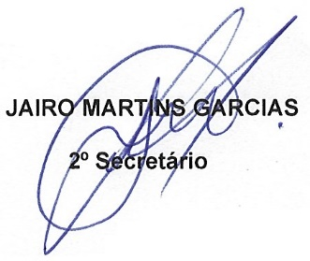
Bom Retiro do Sul, 30 de dezembro de 2021

